**ИГРЫ НА ПАСХУ**

**Игра «в каточки»**

Веками любимой пасхальной игрой на Руси было катанье яиц. Устраивали эту игру так: устанавливали деревянный или картонный «каток» и вокруг него освобождали ровное место, на котором раскладывали крашеные яйца, игрушечки, незамысловатые сувениры. Играющие дети подходили по очереди к «катку» и катили каждый свое яйцо. Выигрышем становился тот предмет, которого яичко коснулось.

|  |  |
| --- | --- |
| пасхальная горка | Можно катать яйца и по земле, взобравшись на пригорок или небольшой холмик. Катать можно обычные яйца или раскрашенные деревянные - «писанки».  Эту забаву очень любят малыши, особенно, если, выбив раскрашенное яйцо, его потом можно взять себе в подарок. |

**Яичная эстафета *(усложненный вариант, для ребят постарше и взрослых)***

Для игры необходимо 2 сваренных «вкрутую» яйца; дополнительно: 2 цветка с длинным стеблем (или 2 деревянных карандаша).

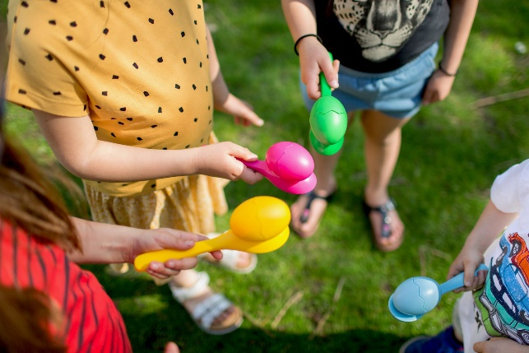Игроки делятся на 2 команды. Каждая команда получает крашеное яичко, которое кладется на ладошку игрока.

**Цель** - пробежать определенное расстояние (отмеченное флажком или кеглей), развернуться и передать яйцо, не уронив его, следующему участнику.

Чтобы усложнить бега, можно построить какое-нибудь препятствие на дистанции или давать игрокам дополнительные задания. Например, трижды повернуться вокруг своей оси на обозначенном месте. Или пробежать дистанцию не только с яйцом, но и с цветком (карандашом), заложенным за ухо или зажатым между носом и верхней губой. Дополнительный предмет нельзя ронять и нужно передавать вместе с яйцом следующему игроку.

**Яичные гонки *(упрощенный вариант, для малышей)***

Для игры необходимо 2 сваренных «вкрутую» яйца, 2 столовые ложки.

Игроки делятся на 2 команды. Каждая команда получает столовую ложку, на которую кладется крашеное яичко. Цель - пробежать определенное расстояние (отмеченное флажком или кеглей), развернуться и отдать ложку следующему участнику, не уронив яйцо. Можно усложнить задачу, держа ложку не в руке, а во рту! Выигрывает команда, чьи игроки справятся с заданием быстрее. В качестве призов победителям можно подготовить шоколадные яички.

|  |  |
| --- | --- |
| [пасхальная игра несушки](https://www.intelkot.ru/pashalnaya-igra-zabava-nesushki-dlya-dvuh-igrokov/) | Вот деревянный аналог этой забавной игры - «Несушки» для двух игроков. В зависимости от возраста, на подставке дети или родители несут только яйцо или же еще шайбу или шайбу и фигурку сверху.  Пробежать с шатающейся пирамидой из яйца, шайбы и фигурки сложно даже взрослым игрокам. |

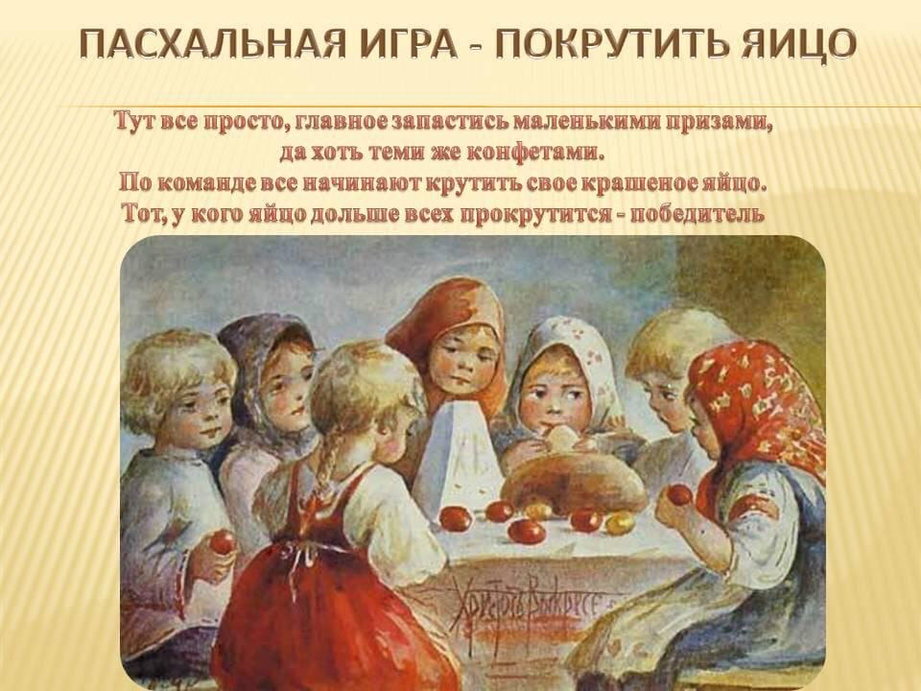**Пасхальная игра – покрутить яйцо**. (Заранее приготовлены призы: конфеты, сувениры и т.д.)

По команде все начинают крутить крашенное яйцо. Тот, у кого яйцо дольше всех про крутиться тот и победитель.

**Охота за яйцами**

Взрослые прячут пасхальные яйца в комнате или среди кустов и деревьев. Дети ищут их и складывают в корзинки. Кто соберет больше яиц? Можно прятать картонные, бумажные или пластиковые яички с сюрпризами. Чтобы получить сюрприз, надо отыскать яйцо.

**Чоканье яйцами.**

Это тоже старинная русская забава: стукая тупым или острым концом крашеного яйца яйцо соперника, человек старается выиграть как можно больше целых яиц. Если яйцо треснуло - проиграл!

**Шапки**

Выбирают ведущего, все игроки отворачиваются. Ведущий прячет яйцо под одной из шапок. Игроки по очереди пытаются отгадать, под какой. Ведущий приподнимает ту шапку, на которую указывает игрок; угадавший становится ведущим.

Когда старшие дети закончат играть в эти игры и перейдут к подвижным заданиям, можно предложить малышам покатать яйца. Перед этим нужно разложить на подстилке игрушки для малышей.

Обычно в день Пасхи всегда светит солнышко и светит оно по-особому, в народе говорят, что оно «играет».

А хотите с солнышком поиграть? Вставайте в круг.

**Игра «Солнышко красно»**

*дети стоят в кругу и приговаривают:*

Солнышко красно, гори, гори ясно!

В небо пташкой залети,

Нашу землю освети,

Чтоб садам и огородам

Зеленеть, цвести, расти.

*Ребёнок-солнышко ходит за кругом, по окончании слов он останавливается и говорит «Горячо!»*

*«Солнышко» и ребёнок встают спиной друг к другу и бегут в разные стороны, стараясь вперёд занять пустое место в кругу. Оставшийся, становится «солнышком».*

**Игра «Дедушка Рожок»**

  Дети встают в круг, ребёнок читает считалку, ведёт  расчет:

По божьей росе,

По поповой полосе

Там шишки, орешки,

Медок, сахарок

Поди вон, дедушка Рожок!

*дедушка Рожок садится в уголок с веточкой вербы, дети идут к нему, приговаривая слова.*

Дети: Ах ты, дедушка Рожок,

      На плече дыру прожёг!

Дедушка Рожок: Кто меня боится?

Дети: Никто!

*Дети убегают на свои места, дедушка Рожок догоняет их, задевая веточкой вербы.*

**Игра в катание яиц. («Каточки»)**

*Поставьте в ряд крашеные яйца на расстоянии примерно 8-10 см друг от друга.*

*Отойдите на 10, а лучше на 20 шагов от них.*

*Возьмите небольшой мягкий мяч (лоскутный, войлочный, кожаный) и покатите его или бросьте. Если мяч задел яйцо, Вы выиграли и забираете это яйцо себе, при Вас остается и Ваше яйцо. Далее Вы делаете следующий ход.*

*Если Ваш мяч не задел ни одного яйца, то Вы передаете ход другому игроку. А Ваше яйцо остается в общей игре.*

*Задача – собрать как можно больше яиц.*

**Игра «Стой, не бери!»**

Лучше играть группой не меньше десяти человек.

Каждому игроку принадлежит одно яйцо своего цвета или рисунка. Все яйца выкладываются на поверхность. Выбирают водящего. Водящий отворачивается, игроки загадывают какое-то одно яйцо. Водящий поворачивается и начинает брать яйца по очереди. Как только он дотрагивается до загаданного яйца, игроки кричат хором: «Стой, не бери!» Водящий отдает все яйца назад. Выбирается следующий, игра повторяется. Побеждает тот, кто наберет больше яиц до слов «Стой, не бери!»

Если игроков немного, 2–4, можно взять от каждого по 3–4 предмета. Не обязательно это должны быть пасхальные яйца, играть можно и с шапками, и с колечками...